深圳市 xxx 项目
噪声污染防治专篇编制要点

委托单位（公章）：
编制单位（公章）：
编制时间：
地块名称（编号）：

目录

1 基本要求 1
1.1 适用情形 1
1.2 评价范围 1
1.3 评价对象 1
1.4 编制依据及参考资料 2
1.5 评价标准 2
2 项目概况 2
2.1 项目概述 2
2.2 声环境质量现状监测调查 3
2.3 主要噪声源分析 4
2.4 现状声环境评价结论 5
3 声环境模拟预测 5
3.1 模拟方法 5
3.2 现场实测校验 6
3.3 未采取噪声防治措施的规划方案模拟 6
3.4 规划方案的声环境评价结论 7
4拟采取的防治措施 9
4.1 明确噪声防治措施选型方案 9
4.2 拟采取噪声防治措施的规划方案模拟 10
4.3 噪声防治措施的有效性评价结论 10
5 总结与建议 11
附件 13

1 基本要求
在法定图则下层次的规划实施方案（含城市更新单元、土地整备单元规划等）以及项目建设方案编制及审批过程中，规划主管部门应强化噪声防控要求的落实，要求建设单位在规划阶段编制《噪声污染防治专篇》（下称“本专篇”），开展项目声环境影响预测评估。

1.1 适用情形
符合以下情形之一的噪声敏感建筑物或工改居项目，规划报批主体应落实上层次规划及土地出让条件的要求，参照本文件编制《噪声污染防治专篇》：
1）项目规划建设范围涉及交通干线边界线外110米范围内或涉及铁路（地面段）边界线外200米范围内（建设项目与临近交通干线之间存在多栋不低于三层楼房（含三层）遮挡的情况除外；临城市轨道交通线路的建设项目建议考虑振动问题，并另行开展专项研究）；
2）项目规划建设范围紧邻工业园；
3）项目规划建设范围临航空器起降设施（参照70dB等值线）；
4）相关法律法规对噪声源距离与噪声影响预测评估另有规定的，依照其规定执行。

1.2 评价范围
本专篇的评价范围为项目用地红线范围。

1.3 评价对象
评价项目用地红线范围内噪声敏感建筑物受声源影响的情况，重点关注受交通噪声、工业噪声影响明显的噪声敏感建筑物。

1.4 编制依据及参考资料
提供编制《噪声污染防治专篇》的依据及参考资料。

1.5 评价标准
例如：《建筑环境通用规范》（GB55016）、《民用建筑隔声设计规范》（GB50118）、《住宅项目规范》（GB55038）、《声环境质量标准》（GB3096）、《工业企业厂界环境噪声排放标准》（GB12348）、《社会生活环境噪声排放标准》（GB22337）、《深圳市宁静小区建设技术指南》（DB4403/T 602）等。

2 项目概况

2.1 项目概述
介绍项目区位、建筑主体情况，提供体现项目区位及周边环境的总平面图（图2-1）。根据各区人民政府正式印发的声环境功能区划分方案，查询本项目所在区域的声环境功能区类别。
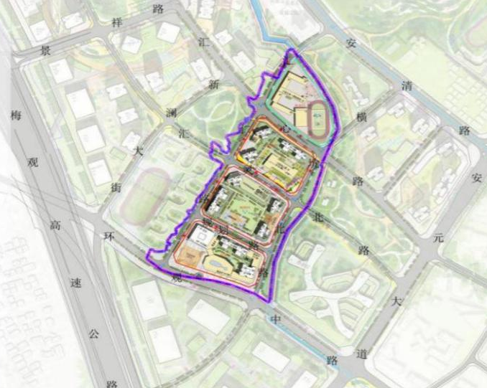
图 2-1 项目总平面图（示意）

2.2 声环境质量现状监测调查
可利用已有的监测资料或委托有资质的第三方监测单位开展现状监测调查。现状监测调查应选择较不利的监测点位和时段进行调查，监测时间不少于2天。声环境现状监测应满足环境噪声监测相关标准规范要求，具体方法参考《环境影响评价技术导则 声环境》（HJ 2.4-2021）、《环境噪声监测技术规范 城市声环境常规监测》（HJ 640-2012）等。
2.2.1 监测方案
需明确监测点的数量、位置、时间和监测指标，监测点应覆盖项目用地（点位布设方案参考表2-1），选择有代表性的区域布设测点，布点数量不少于5个。声环境的监测点位一般均匀设置于项目边界及中央。监测点位布设应结合项目周边主要噪声源位置确定，如发现项目受位置相对固定且较大的噪声源影响，宜在噪声源与项目之间增加监测点位。

表 2-1 项目声环境监测点位布设方案（示意）
分图号 | 示意图 | 文字说明
 | 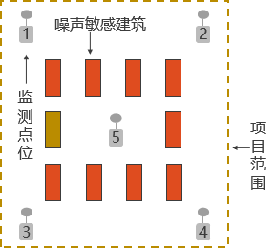 | 一般情况下，项目声环境质量监测点位示意图。
 | 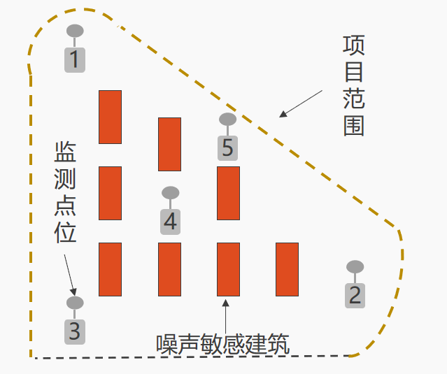 | 不规则形状的项目声环境质量监测点位示意图。
 | 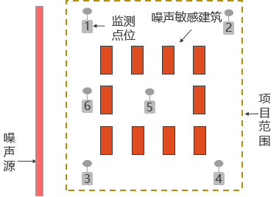 | 受较大固定噪声源影响情况下，项目声环境质量监测点位示意图。
2.2.2 现状监测调查结果
提供项目声环境现状监测结果，对声环境现状监测结果进行分析，依据其所属声环境功能区限值要求，重点分析声环境现状超标情况。

2.3 主要噪声源分析
分析评价范围内现状与规划新增的主要噪声源种类、数量及相应的噪声级、噪声特性等，明确主要声源分布情况。分析时应充分考虑评价范围与周边区域的已规划或在建交通干线、工业园区、场站等噪声源对噪声敏感建筑产生的预期影响。
项目主要噪声源包括交通噪声、工业企业噪声等。对于公路、道路等交通噪声源，应明确各车型（小型车、中型车、大型车）的数量及比例，并按《环境影响评价技术导则 声环境》（HJ 2.4-2021）相关要求转化为当量车流量。提供项目主要噪声源基本信息表（表2-2、表2-3）。
表 2-2 主要噪声源信息表（交通噪声）
噪声源名称 | 与项目的相对位置关系 | 与用地红线的最近距离 | 道路级别/交通噪声源类型 | 设计车速  (km/h) | 道路宽度  (m) | 车道数量  （个） | 平均当量车流量  （辆/h） | 高峰期当量车流量  （辆/h）
比如：  XX路 | 南侧 | xx米 | 高速公路/快速路/主干道地铁/港口/码头/高铁/机场……
……
表2-3 主要噪声源信息表（工业企业噪声）
噪声源名称 | 与项目的相对位置关系 | 与用地红线的最近距离 | 工业园厂界噪声值（昼间） | 工业园厂界噪声值（夜间） | 进出交通车辆情况 | 备注
比如：  XX企业/厂 | 东侧 | 20米
……
……

2.4 现状声环境评价结论
给出评价范围内的现状声环境评价结论，说明现状主要声源来源、项目建成后主要噪声源来源及其等效声级。

3 声环境模拟预测

3.1 模拟方法
介绍采用的声环境模拟分析方法，包括采用的声学模拟软件名称及版本、声学模拟软件的执行标准说明、噪声预测建模情况及计算原理、模拟分析参数详细设置（声源高度、地面吸收系数、空气吸收、温度湿度等）、模拟输出结果，便于审查和复现。模拟预测方法应符合《环境影响评价技术导则 声环境》（HJ2.4-2021）、《声学 户外声传播衰减》（GB/T 17247）、《声屏障声学设计和测量规范》（HJ/T 90）等标准规范要求。

3.2 现场实测校验
基于现状监测调查结果，开展现场实测校验，对比现状模拟数据和现场实测数据，验证声环境模拟分析方法的准确性，现状模拟结果和实测结果在允许误差范围内（≤3dB）时，认为模拟有效，有效点位比例应≥80%。提供模拟数据和实测数据统计表（表3-1）。
表 3-1 典型点位声环境模拟及实测结果统计表
监测点位 | 模拟数据  （昼间） | 实测数据  （昼间） | 误差值  dB(A) | 模拟数据  （夜间） | 实测数据  （夜间） | 误差值  dB(A) | 是否有效
点位1
点位2
点位3
……
有效点位比例 | - | - | - | - | - | -

3.3 未采取噪声防治措施的规划方案模拟
对未采取噪声防治措施的规划方案进行噪声预测模拟，评价拟建敏感建筑物的超标情况。列表给出评价范围内的拟建敏感建筑物超标和达标情况，展示关键数据和统计结论。
评价未采取噪声防治措施规划方案拟建敏感建筑物超标时间、超标值等。噪声预测模拟应至少包括以下成果：

1）噪声预测模型图
对项目的建筑总平面图进行简化，仅保留道路中心线及建筑轮廓。
项目总平面图

2）项目1.5m高度处声压级平面分布图4张（昼间高峰时段、昼间常规时段、夜间高峰时段、夜间常规时段）
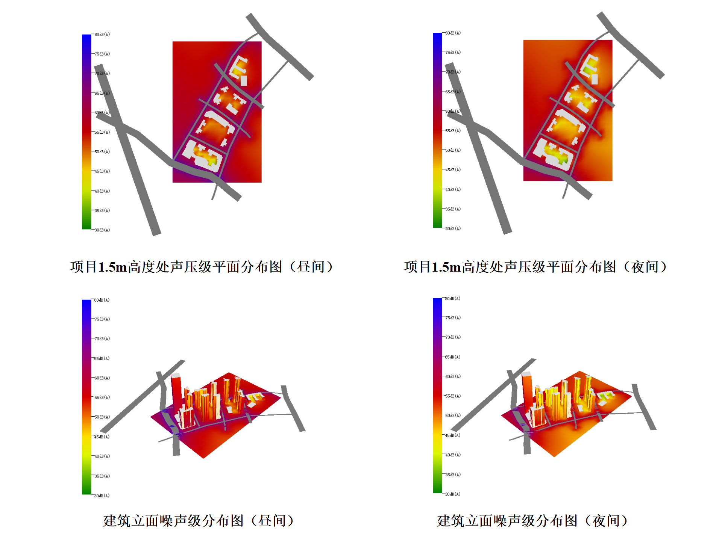
项目1.5m高度处声压级平面分布图（昼间高峰时段）

3）建筑立面噪声级分布图4张（昼间高峰时段、昼间常规时段、夜间高峰时段、夜间常规时段）
建筑立面噪声级分布图（昼间高峰时段）

3.4 规划方案的声环境评价结论
根据深圳市各区声环境功能区划分方案、《声环境质量标准》（GB 3096）等，分析项目声环境需求，明确项目规划方案的声环境功能区等级及各类噪声敏感建筑物/房间的声环境执行标准。依照未采用噪声防治措施的规划方案，分析项目范围内的敏感建筑物室外声环境情况。图示标出噪声超标区域，并提供项目的噪声预测情况汇总表。
评价结论表述可参考：1.5m高度处声压级平面分布图显示，项目有噪声超标情况的XX区域与XX时间段、超出XX标准X dB；建筑立面噪声级分布图显示，X栋建筑XX区域、XX时间段、XX高度（约X层）有噪声超标情况、超出XX标准X dB；X预测点XX-XX层有噪声超标情况，超出XX标准X dB。
表 3-2项目的噪声超标区域汇总表，单位： dB(A)
序号 | 预测区域/点位 | 声环境功能区类型 | 标准限值 | 预测值 | 达标/超标情况
1 | X位置 |  |  |  | 具体超标的时段和数值，超标影响的区域有多大
2 | X栋X高度 |  |  |  | 达标/超标XX dB（A）
3
4
5
……

4 拟采取的防治措施

4.1 明确噪声防治措施选型方案
以未采用噪声防治措施的规划方案噪声预测模拟结果为参照，明确项目范围内的噪声防治措施选型方案，并通过图示方式明确标出拟采用的噪声防治措施类型、位置布局及规模等。
如：在项目临路一侧综合采取建筑退距、设置隔声屏障、隔声窗、种植高大乔木等措施，缓解交通噪声对规划项目造成的影响；优化调整建筑物平面及功能布局，合理布局房间功能，避免卧室、书房等需安静的房间朝向道路一侧；合理布局中央空调、公交站、垃圾转运站等设施，避免设施在运营过程中产生的噪声扰民；使用降噪的产品和材料，明确门窗隔声量等。
提供噪声防治措施的执行标准和降噪效能说明，如：对于隔声屏障，应提供屏障高度、长度、与道路距离；对于隔声窗，应提供隔声性能等级；对于临噪声源一侧绿化带，应提供绿化带宽度、长度、植物配置与叶面积指数等；对于建筑墙体、建材与施工工艺，应提供建筑墙体构造、建材密度、气密性施工工艺、防共振建材等；采取噪声防治措施后噪声敏感房间应能够满足《民用建筑隔声设计规范》（GB 50118）、《住宅项目规范》（GB55038）和《建筑环境通用规范》（GB 55016）等标准所规定的室内噪声要求。

4.2 拟采取噪声防治措施的规划方案模拟
对规划方案拟采取的噪声防治措施进行模拟，需对拟采取的噪声防治措施进行建模，提供模拟分析图，包括但不限于项目1.5m高度处声压级平面分布图4张（昼间高峰时段、昼间常规时段、夜间高峰时段、夜间常规时段），建筑立面噪声级分布图4张（昼间高峰时段、昼间常规时段、夜间高峰时段、夜间常规时段）。

4.3 噪声防治措施的有效性评价结论
通过对比噪声敏感建筑采取噪声防治措施前、后的项目室内/外声环境达标情况，展示关键数据和采取噪声防治措施后是否达标的评价结论。给出敏感建筑物噪声超标区域的降噪效果汇总表（表4-1），并提供超标区域前后达标对比模拟图。
表 4-1项目的降噪效果汇总表，单位： dB(A)
序号 | 超标区域 | 声环境功能区类型 | 标准限值 | 采取降噪措施前预测值 | 拟采取降噪措施名称 | 采取措施后噪声预测值 | 是否达标
1 | X位置 |  |  | 具体超标的时段和数值 | 具体描述在哪里采取了什么措施、拟采取措施位置布局及规模等 | 对应之前超标的时段和数值
2 | X栋X高度
3
4
5
……

5 总结与建议
总结本专篇评价结果及拟采取的降噪措施。
提出项目规划方案衔接本项目噪声污染防治专篇结论的意见建议，说明拟采取的噪声防治措施在本项目“规划－设计－施工－运维”等各阶段的落实计划。项目建设单位应在后续阶段落实噪声防治措施的投资预算。
对于室外声环境不满足《声环境质量标准》（GB 3096）限值或室内声环境不满足《建筑环境通用规范》（GB 55016）、《民用建筑隔声设计规范》（GB 50118）、《住宅项目规范》（GB 55038）等标准的居住类项目（临近城市主干路、轨道交通干线等），应将建筑声学设计要求与噪声防治措施纳入项目主规划方案附件或建议章节，作为后续施工图设计的前置性技术依据。

附件

噪声污染防治专篇自查表
项目名称
申报主体
地块位置
宗地号
用地面积
更新方向
审查日期
序号 | 审查要点 | 选择类型 | 审查内容 | 审查情况 | 备注
一、形式与条件审查
1 | 专篇规范性 | 必选 | 专篇是否规范完整：封面含项目名称、编制单位（公章）、编制时间及地块名称（编号）；章节完整覆盖编制要点全部内容；编制单位具备相应技术能力或资质；图纸表格编号连续、引用规范 | □是  □否
2 | 评价条件与范围 | 必选 | 项目规划建设范围涉及交通干边界线外110米范围内或涉及铁路（地面段）边界线外200米范围内；评价范围是否覆盖用地红线范围内敏感建筑物，重点关注交通噪声、工业噪声影响明显的区域 | □是  □否
3 | 编制依据与标准 | 必选 | 是否完整列明法律法规依据（如《中华人民共和国噪声污染防治法》等）、规划政策依据（如《深圳市宁静城市建设规划》等）、评价标准（GB55016、GB50118、GB55038、GB3096等）及声环境功能区划分；引用法律法规是否最新版本 | □是  □否
二、项目概况审查
4 | 项目概述与区位 | 必选 | 是否介绍项目区位、建筑主体情况并提供体现项目区位及周边环境的总平面图 | □是  □否
5 | 声功能区判定 | 必选 | 是否调查并准确判定项目所在区域声环境功能区类别（含4a/4b类区临街建筑修正说明） | □是  □否
三、声环境现状监测审查
6 | 监测方法 | 必选 | 监测方法是否符合规范和编制要点要求 | □是  □否
7 | 监测点位布设 | 必选 | 是否提供声环境质量监测点位布设方案示意图，监测点位是否覆盖评价范围和项目用地红线，数量不少于5个，位置有代表性；如存在较大固定噪声源是否在源与项目间增加点位 | □是  □否
8 | 监测结果与超标分析 | 必选 | 是否提供声环境现状监测结果数据，对现状超标情况进行分析 | □是  □否
9 | 现状评价结论 | 必选 | 是否给出现状声环境评价结论，说明现状及项目建成后主要声源来源与等效声级 | □是  □否
四、主要噪声源审查
10 | 噪声源识别与分析 | 必选 | 是否分析评价范围内主要噪声源种类、数量、噪声级、噪声特性及声源分布；是否考虑规划用地可能产生的噪声源 | □是  □否
11 | 交通噪声源信息表 | 必选 | 是否提供主要噪声源信息表（交通噪声），包含噪声源名称、相对位置、距离、道路级别、设计车速、车道数量、车流量等 | □是  □否
12 | 工业噪声源信息表 | 选填 | 如适用，是否提供主要噪声源信息表（工业企业噪声），包含噪声源名称、相对位置、距离、主要产噪设施、降噪措施等
五、声环境模拟预测审查
13 | 模拟方法与参数 | 必选 | 是否说明模拟分析方法：软件名称及版本、执行标准（HJ2.4-2021、GB/T 17247、HJ/T 90等）、建模情况及计算原理、模拟参数详细设置（声源高度、地面吸收系数、空气吸收、温度湿度等），且方法符合规范要求 | □是  □否
六、现场实测校验审查
14 | 校验结果与有效性 | 必选 | 是否基于现状监测开展现场实测校验，对比模拟与实测数据；误差≤3dB的有效点位比例是否≥80%；是否提供模拟与实测数据统计表；对不在误差范围内的点位是否备注分析原因 | □是  □否
七、规划方案模拟与评价审查
15 | 未采取措施方案模拟 | 必选 | 是否对未采用噪声防治措施的规划方案进行噪声预测模拟，评价敏感建筑物超标情况 | □是  □否
16 | 模拟成果图件 | 必选 | 是否提供噪声预测模型图、1.5m高度声压级平面分布图（昼间高峰时段、昼间常规时段、夜间高峰时段、夜间常规时段）、建筑立面噪声级分布图（昼间高峰时段、昼间常规时段、夜间高峰时段、夜间常规时段） | □是  □否
17 | 声环境评价结论 | 必选 | 是否根据声环境功能区等级和超标情况给出规划方案的声环境评价结论及具体分析 | □是  □否
八、噪声防治措施审查
18 | 措施选型与依据 | 必选 | 是否基于预测模拟结果明确噪声防治措施选型方案；是否提供措施的执行标准和降噪效能说明 | □是  □否
19 | 建筑布局优化 | 选填 | 是否考虑优化建筑物平面及功能布局（卧室、书房等安静房间避免朝向噪声源一侧）；是否合理布局噪声产生设施（空调室外机、公交站、垃圾转运站等）避免运营噪声扰民
20 | 隔声屏障参数 | 选填 | 如采用隔声屏障，是否提供高度、长度、与道路距离、材料面密度、插入损失估算值等关键参数
21 | 隔声窗参数 | 选填 | 如采用隔声窗，是否提供窗框型材、开启方式、密封形式、玻璃形式与规格、插入损失等关键参数
22 | 绿化与墙体措施 | 选填 | 如采用绿化带，是否提供宽度、长度、植物配置等；如涉及建筑墙体，是否提供墙体构造、建材密度、气密性施工工艺、防共振建材等说明
23 | 室内声环境达标措施 | 选填 | 是否说明隔声构件满足《民用建筑隔声设计规范》（GB 50118）、《住宅项目规范》（GB 55038）和《建筑环境通用规范》（GB 55016）规定的室内噪声目标；对立面噪声超标的临路建筑，是否针对性提出隔声窗等立面降噪措施
24 | 建筑声学与系统性隔声措施 | 选填 | 是否从建筑声学角度说明室内隔声设计（墙体隔声量、楼板撞击声、分户墙等）；各措施之间是否形成系统性配合（窗-墙-密封-施工）
25 | 其他措施 | 选填 | 是否说明具体要求
26 | 措施效果模拟 | 必选 | 是否对采取噪声防治措施后的规划方案进行模拟，评价措施有效性；是否提供项目降噪效果汇总表 | □是  □否
27 | 措施前后达标对比 | 必选 | 是否对比采取措施前后的声环境达标情况，明确措施前后超标改善程度 | □是  □否
九、总结与建议审查
28 | 评价总结与落实计划 | 必选 | 是否总结专篇评价结果；是否提出噪声防治措施在规划—设计—施工—运维各阶段的落实计划 | □是  □否
29 | 噪声暴露项目声学设计 | 选填 | 对于噪声暴露的居住类项目（临近城市主干路、轨道交通干线等），是否建议将建筑声学设计要求纳入项目主规划方案附件
30 | 建议可操作性 | 必选 | 所提建议是否具有可操作性和可落地性 | □是  □否
审查人签名： |  |  | 审查日期： 年 月 日
审核人签名： |  |  | 审核日期： 年 月 日

注：本专篇所述“噪声敏感建筑物”指用于居住、科学研究、医疗卫生、文化教育、机关团体办公、社会福利等需要保持安静的建筑物。
注：本专篇所述“交通干线”指《深圳经济特区环境噪声污染防治条例》附则定义的城市交通干线类型。
注：当不同评价标准存在差异时，应按照从严原则执行。
注：关于4类声环境功能区的具体范围与定义，应以各区人民政府正式印发的声环境功能区划方案为准。
注：本审查表由编制单位内部审核使用，编制单位应确保本专篇内容完整、格式规范。

